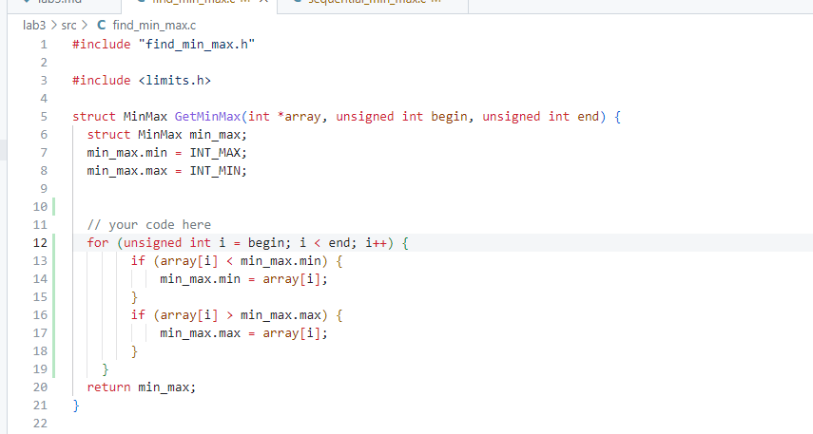

gcc sequential_min_max.c utils.c utils.h find_min_max.c find_min_max.h -o SMM

gcc parallel_min_max.c utils.c utils.h find_min_max.c find_min_max.h -o PMM

./PMM --seed 42 --array_size 1000 --pnum 4 -f